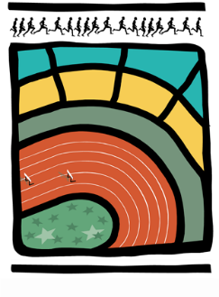

AVIS AUX CERCLES 2018 / N°10
LL/Ch. D/33 Bruxelles, le 16 mars 2018

1. COMMUNIQUES DE LA LBFA
1.1. AG du samedi 24 mars 2018 - reprise des tonnelles
1.2. Communiqué de la Commission Francophone des officiels et de la Commission « Homologations » - Rapport JA simplifié
1.3. Communiqué de la Commission des terrains et infrastructures sportives – liste du matériel piste
2. COMMUNIQUE DE LA DIRECTION TECHNIQUE
2.1. Session « accompagnant animateur » les 10 et 11 avril 2018

1. COMMUNIQUES DE LA LBFA
  - AG du samedi 24 mars 2018 - reprise des tonnelles
Les tonnelles seront à votre disposition devant le siège de la LBFA à partir de 11h45.
Vous pouvez vous garer sur le parking de l’UBRSFA pendant la durée de l’AG. Si celui-ci est complet, le parking du Stade Roi Baudoin est disponible.
  - Communiqué de la Commission Francophone des officiels et de la Commission « Homologations » - Rapport JA simplifié
Le rapport JA a été simplifié. Il a été scindé en deux parties distinctes : la partie A et la partie B.
La partie A est réduite à 6 pages et restructurée. Elle est adressée par mail au cercle organisateur et au Juge-Arbitre. Elle est également à disposition sur le site LBFA.
Elle est à compléter électroniquement par le JA et à renvoyer à l’adresse email suivante : lbfaJA@lbfa.be avec copie au cercle organisateur. En objet, veuillez mentionner le n° du meeting suivi du sigle du cercle organisateur.
Dans toute la mesure du possible, il sera demandé au JA de joindre un scan de la feuille des officiels présents à cette partie A (pour un traitement plus rapide).
La partie B continue à être adressée par la poste au cercle organisateur.
Le JA renvoie cette partie B à la LBFA par la poste.
  - Communiqué de la Commission des terrains et infrastructures sportives – liste du matériel piste
Veuillez trouver, en annexe de la présente, la liste du matériel nécessaire à l’organisation d’une compétition sur piste.
- COMMUNIQUE DE LA DIRECTION TECHNIQUE
  - Session « accompagnant animateur » les 10 et 11 avril 2018

Toutes les informations relatives à cette session en pièce jointe et inscriptions en ligne dans le document en pièce jointe.

